**КОНСУЛЬТАЦИЯ ДЛЯ РОДИТЕЛЕЙ.**

**Как правильно организовать физкультурные занятия для дошкольников в домашних условиях**.

Нашим детям для правильного развития опорно- двигательного аппарата необходимо хотя бы раз в день выполнять комплекс физических упражнений. Наличие регулярной адаптированной нагрузки позволит ребенку вырасти здоровым и сильным. Родителям полезно заниматься физкультурой вместе с детьми и собственным примером прививать детям любовь к физкультуре и спорту. Если родители вместе с детьми будут заниматься физкультурой, ребенок будет считать это нормой, как умывание и чистку зубов по утрам.



Для организации физкультурных занятий с детьми необходимо помнить следующее:

- Физкультурные занятия желательно проводить в одно и то же время. Единственное исключение из правила - это болезнь ребенка.

- Физкультурные занятия необходимо проводить до еды, натощак.

- Лучше всего проводить физкультурные занятия на улице (особенно если вы находитесь на даче).

- Перед физкультурными занятиями дома желательно хорошо проветрить помещение. Это позволит совместить физические упражнения с закаливанием.

- Во время физкультурных занятий очень важно следить за точностью и правильностью выполнения движений детьми, ведь именно правильное выполнение упражнений является залогом правильного и гармоничного развития суставов.

- Следите за тем, как ваш ребенок дышит во время выполнения физических упражнений - нужно стараться не задерживать дыхание, дышать через нос, полной грудью, соизмеряя ритм дыхания с движениями.

- Если во время занятий или после появляются головные боли либо другие неприятные ощущения, рекомендуется посоветоваться с врачом.

- Для того чтобы было выполнять упражнения было интереснее, лучше заниматься физкультурой под музыку.

Дети к 4-м годам уже свободно выполняют простейшие движения, уверенно ходят, бегают, говорят, мыслят, ориентируются в пространстве. В этот период дети удивляют своих родителей, пытаясь помочь им в работе, подражают практически во всем. Однако нельзя забывать, что в этот период у дошкольников все же еще ограниченные, слабо развитые двигательные возможности. В основном у них преобладают движения, в которых участвуют преимущественно крупные мышечные группы. Тяжелой нагрузкой для них являются однотипные движения, которые вызывают в детском организме повышенную утомляемость, а также длительное сохранение одной стабильной фиксированной позы. Учитывая это, не забывайте при проведении занятий, особенно с включением силовых элементов, чередовать упражнения с отдыхом.

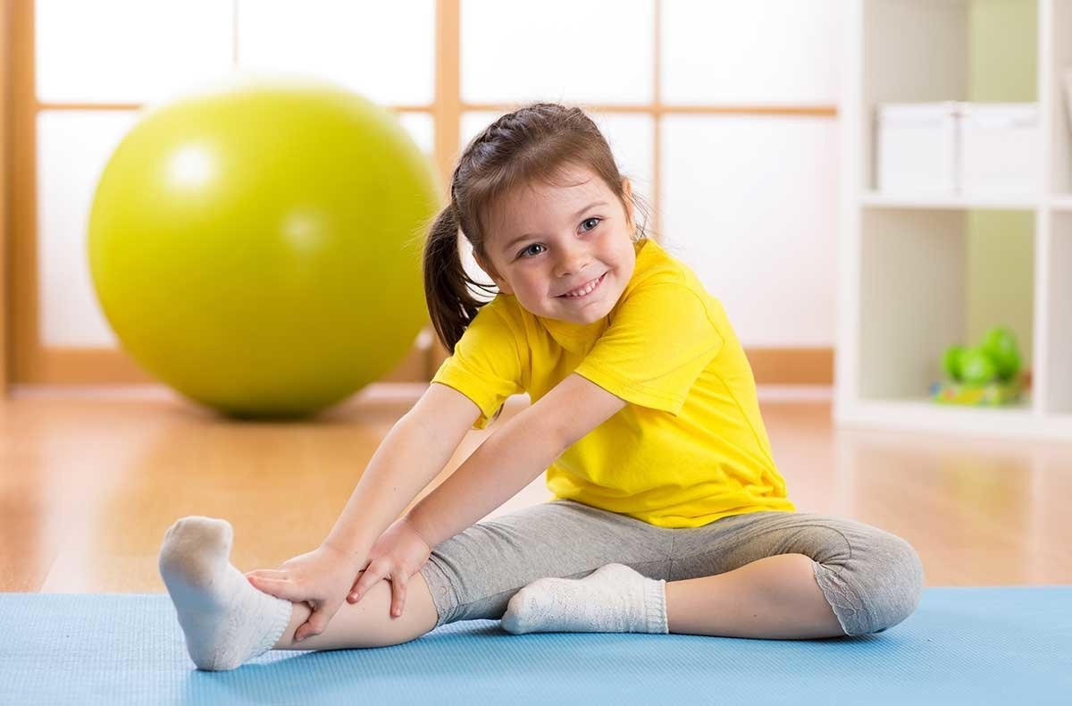

Физические развивающие занятия для дошкольников рекомендовано проводить в виде имитационных движений и игр. Подбор и дозировка упражнений должны зависеть от возрастных особенностей детей. При проведении занятий (особенно на начальном этапе) не забывайте об индивидуальных особенностях своего ребенка. Разнообразие двигательных возможностей детей требует индивидуального подхода к ним со стороны родителей, что особенно важно при занятиях физическими упражнениями. Как известно, дети в этом возрасте большую часть своего времени уделяют играм. Поэтому и физкультурные, спортивные развивающие занятия для дошкольников должны строиться в виде игры.

Упражнения могут состоять из разнообразных подражательных движений. Желательно, чтобы каждое упражнение имело свое сказочное или шутливое название и легко запоминалось.

Например, «Чебурашка», «Паровозик», «Зайчик» и т. д. Такие упражнения детям интересны и не утомительны. При составлении комплекса упражнений для своего ребенка, нужно подбирать упражнения так, чтобы они развивали различные **физические качества - силу, быстроту, ловкость, выносливость, координацию движений, гибкость.** Упражнения должны также охватывать различные мышечные группы ребенка. Недопустимо, чтобы во время занятий выполнялись упражнения, например, лишь для мышц нижних или верхних конечностей.

Важным условием эффективности занятий физкультурой с детьми является постепенность. Начинать необходимо с малого количества упражнений и повторений, а от занятия к занятию прибавлять 1-2 упражнения или повторения движений. Необходима и последовательность выполнения упражнений - от простых к более сложным. Ведь нервная регуляция сердца ребенка несовершенна, а потому ритм его сердечных сокращений быстро сбивается, а сердечная мышца при неадекватном физическом воздействии довольно-таки быстро утомляется. Тем более что для дошкольника практически любое элементарное упражнение, повторяемое многократно с изменением темпа выполнения, уже само по себе способствует физическому развитию. Перед тем как начать выполнять новое незнакомое упражнение с ребенком, желательно объяснить ему его содержание, затем показать и только потом дать попробовать сделать. Старайтесь, чтобы объяснение не было долгим, так как усидчивость и внимание у детей, особенно в 3-4-летнем возрасте, бывает неустойчивым, и они фактически не способны сосредоточиться на продолжительном объяснении.

Таким образом, при составлении комплекса физических упражнений для физкультурных занятий дома с детьми необходимо соблюдать следующие правила:

1. Продолжительность занятий с детьми 3-4 лет должна составлять 15-20 мин, соответственно с детками 5-7 лет – 20-30 мин.

2. В одно занятие рекомендуется включать от 6 до 15 упражнений.

3. Каждое упражнение необходимо выполнять от 2 до 6 раз (повторений) в зависимости от возрастных особенностей и двигательной подготовленности ребенка.

4. Не забывайте чередовать упражнения с отдыхом.

5. Упражнения должны быть преподаны ребенку в виде имитационных движений и игр.

6. Каждому упражнению придумайте шутливое название.

7. Комплекс должен состоять из упражнений на различные мышечные группы, развивающие разнообразные физические качества.

8. Соблюдайте правило постепенности и последовательности.

9. Учитывайте индивидуальные особенности ребенка. Зная эти девять правил, каждый из родителей сможет правильно подобрать упражнения для своих детей и грамотно составить комплекс. Несложные упражнения для ребенка полезно разучить в домашних условиях. Каждое из этих упражнений надо делать 3-6 раз. После побегать по комнате или на месте, высоко поднимая колени и размахивая руками, потом походить и восстановить дыхание.

Предлагаю примерный комплекс упражнений на развитие силы для физкультурных занятий с детьми дошкольного возраста в домашних условиях:

**1. «Маятник».** И.П.: стойка — ноги врозь, зафиксировать руки на голове. На каждый счѐт выполнять наклоны головы 1 — вправо, 2 — влево, 3 — вперед, 4 — назад.

**2. «Волна».** И.П.: стойка — ноги врозь, выставить руки в стороны. Поочередно выполнять волнообразные движения руками, напрягая руки в конечной фазе.

**3. «Вертушка».** И.П.: стойка — ноги вместе, руки – параллельно корпусу вниз. На каждый счет вращать туловище то вправо, то влево, при этом свободно перемещая руки в сторону каждого поворота.

**4. «Мельница».** И.П.: стойка — ноги врозь по шире с наклоном корпуса вперед, держим руки — в стороны. На каждый счет вращение корпуса то вправо, то влево.

**5. «Крокодильчик».** И.П.: упор лежа. Передвигаться вперед на одних руках. Избегайте прогиба в пояснице, ногами не помогать.

**6. «Ножницы».** И.П.: горизонтально лежа на спине в упоре на предплечьях, ноги слегка приподняты над уровнем пола. Поочередно делать скрестные движения выпрямленными ногами.

**7. «Качели».** И.П.: лежа на животе, удерживать руки вдоль торса, ноги немного разведены. Взяться руками за голени ног, прогнуться и покачаться.

**8. «Лягушка».** И.П.: упор присев, ноги врозь. Просунуть руки между ног. Постараться выполнить, отрыв ног от пола, удерживаясь на одних руках. Удерживать позу или попрыгать.

**9. «Зайчик».** И.П.: упор присев, руки на затылке. Прыжки в упоре присев, с поступательным продвижением вперед. Спину держать ровно.

**10. «Кенгуру».** И.П.: стойка — ноги вместе, с руками внизу. В темпе оттолкнуться, в высшей точке пригнуть ноги и прижать их к груди. Приземлившись снова повторить прыжок.

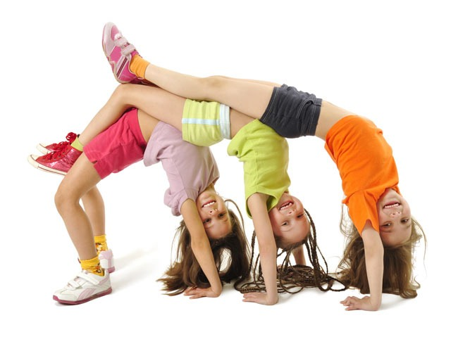

**Будьте здоровы!**